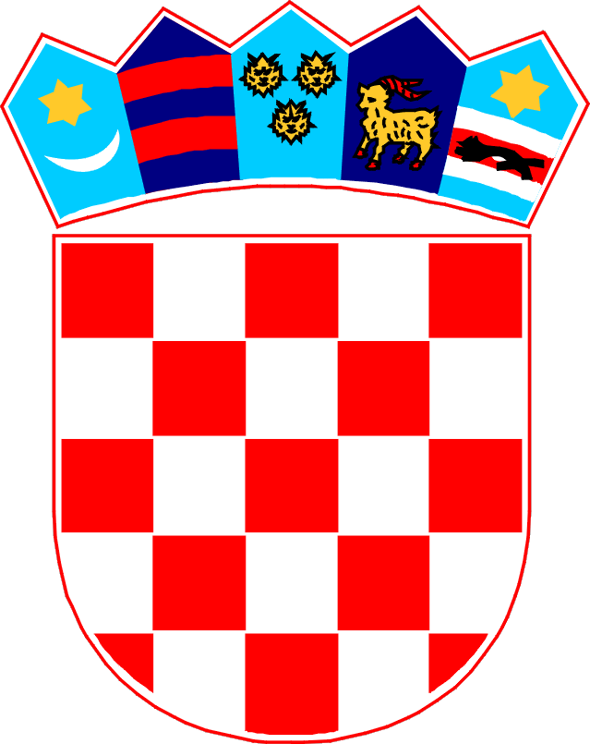
REPUBLIKA HRVATSKA
ZADARSKA ŽUPANIJA
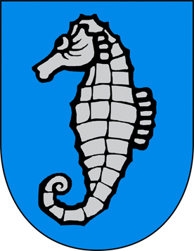OPĆINA PRIVLAKA
Ivana Pavla II, 46.
23233 PRIVLAKA
KLASA: 340-01/17-01/01
URBROJ: 2198/28-02-17-4

Privlaka, 12. prosinca 2017. godine

Temeljem Natječaja za za nabavu službenog automobila Škoda OCTAVIA Style 1.6 TDI od 28. studenog 2017. godine, KLASA: 340-01/17-01/01, URBROJ: 2198/28-02-17-1, objavljenog na osnovu članka 44. Statuta Općine Privlaka (Službeni glasnik Zadarske županije br. 14/09, 14/11 i 10/13), Općinski Načelnik Općine Privlaka donosi

O D L U K U
o odabiru najpovoljnije ponude po natječaju za nabavu službenog automobila Škoda OCTAVIA Style 1.6 TDI

Kao najpovoljnija ponuda iz Natječaja za nabavu službenog automobila Škoda OCTAVIA Style 1.6 TDI od 28. studenog 2017. odabrana je sljedeća ponuda:

Redni broj ponude: 1
Broj ponude: 1
Ponuđač: Peta brzina d.o.o., Jadranska cesta 145, 23000 Zadar, OIB: 35758070057
Ponuđena cijena (PDV i PPMV uključen): 172.187,84 kn

Na natječaj je pravodobno pristigla jedna ponuda i to sljedeće tvrtke; Peta brzina d.o.o., Jadranska cesta 145, 23000 Zadar, OIB: 35758070057
Navedena ponuda odgovara uvjetima iz natječaja, a temeljem kriterija najpovoljnije cijene te sukladno prijedlogu Povjerenstva odabrana je ponuda tvrtke Peta brzina d.o.o., Jadranska cesta 145, 23000 Zadar, OIB: 35758070057.

OPĆINA PRIVLAKA Načelnik:

Gašpar Begonja, dipl.ing.

______________________

